**14.10. 7-А ( 2 група) укр.мова Добровольська В.Е.**

**« *Дієслова І і ІІ дієвідмін*»**

**Мета**: поглибити знання учнів про дієслова, ознайомити із дієвідмінами; розвивати творчі вміння семикласників правильно використовувати дієслова І і ІІ дієвідмін у текстах; виховувати цікавість до творчої спадщини Т.Г.Шевченка.

*«Поезія його* [ Т.Г.Шевченка] *розлита повсюдно, вона в наших краєвидах і в наших піснях,*

*у глибинних, найзаповітніших помислах кожного,*

*чий дух здатен pозвиватись»*.

***Олесь Гончаp***

**Перебіг уроку**

**І. Організаційний момент.**

**ІІ. Повідомлення теми, мети, завдань уроку. Оголошення епіграфа.**

**ІІІ. Актуалізація опорних знань.**

Відновити вірш, записати дієслова, визначити їх морфологічні ознаки.

Садок вишневий коло хати,  
Хрущі над вишнями ……..,  
Плугатарі з плугами ……..,  
……… ідучи дівчата,  
А матері вечерять ……..

Сім'я вечеря коло хати,  
Вечірня зіронька …….  
Дочка вечерять подає,  
А мати хоче ……,  
Так соловейко не дає.

……. мати коло хати  
Маленьких діточок своїх;  
Сама …… коло їх.  
……. все, тілько дівчата  
Та соловейко не затих..

**ІV. Сприйняття й усвідомлення учнями нового матеріалу в процесі практичної роботи.**

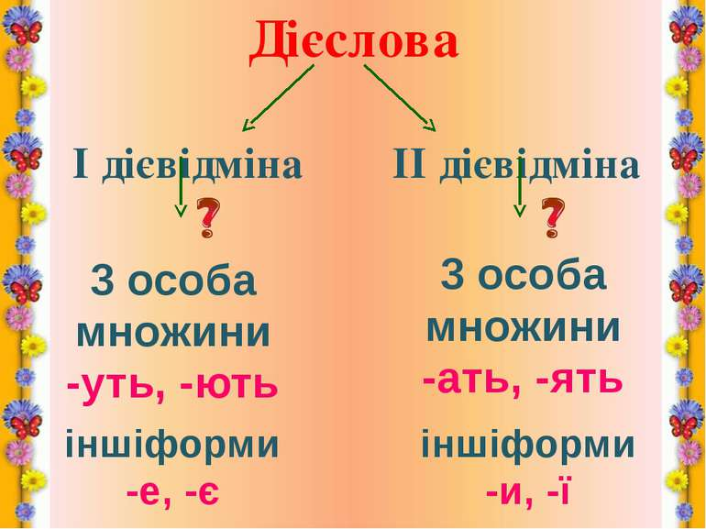

1. ***Робота з підручником.***

Прочитати правило поділу дієслів на дієвідміни з підручника с.63.

1. **Робота з підручником**

Вправа 114 с.64

1. **Робота з підручником**

Вправа 118 с.65

**V. Систематизація й узагальнення знань.**

***Мовна гра « Коректор».*** Виправити у твердженнях помилки.

1. Для визначення дієвідміни ставимо дієслово у формі минулого часу.
2. Для визначення дієвідміни ставимо дієслово у формі 1-ої особи однини.
3. До І дієвідміни належать дієслова 3-ої особи множини майбутнього часу , які мають закінчення -уть. –ють
4. До ІІ дієвідміни належать дієслова, які у формі 2-ої особи множини теперішнього часу мають закінчення –ать, -ять.

**VІ. Підсумок уроку.**

**VІІ. Домашнє завдання.**

Вправа 119 с.65 ( Переписати, вставити пропущені літери, визначити дієвідміну)